МІНІСТЕРСТВО ОСВІТИ І НАУКИ УКРАЇНИ
Західноукраїнський національний університет

Факультет
комп’ютерних
інформаційних
технологій

Лабораторна робота №3

Виконала:

Перевірив:

м. Тернопіль
2022 рік

Одновимірні та багатовимірні масиви, робота з текстовими рядками.
Мета: навчитися складати програми обробки лінійних та двовимірних масивів, реалізовувати найпростіші операції з текстовими рядками.
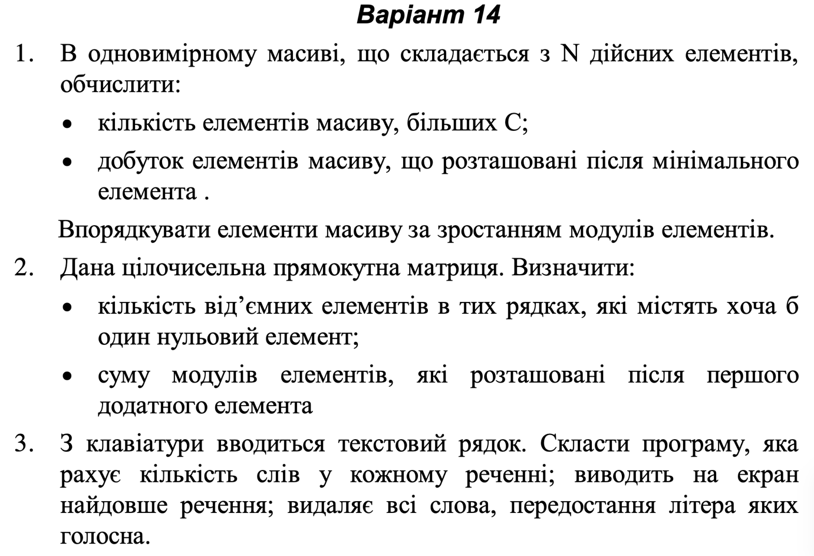

Завдання №1
#include <iostream>
#include <ctime>
using namespace std;

void arr_d_1(int*, int);
void sort_all_item_arr_2(int*,int);
int main()
{
srand(time(0));
int N;
cout << "N=";
cin >> N;
int* arr_d = new int[N];
for (size_t i = 0; i < N; i++)
{
arr_d[i] = rand() % 100 - 50;
}
arr_d_1(arr_d, N);
sort_all_item_arr_2(arr_d, N);

}
void arr_d_1(int* arr_d,int N)
{
int C, min, min_el, count=0, dobutok = 1;
min = arr_d[0];
min_el = arr_d[0];
C = rand() % 100 - 50;
cout << "C = " << C<< endl;
for (int i = 0; i < N; i++)
{
cout << "arr_d["<< i <<"] = "<< arr_d[i] <<endl;
if (min >= arr_d[i])
{
min = arr_d[i];
min_el = i;

}
if (arr_d[i] > C)
{
count++;
}
}
for (int j = min_el; j < N; j++)
{
dobutok = dobutok * arr_d[j];
}
cout << endl << "C < "<< count << endl;
cout << "min = " << min << endl;
cout << "min_el = " << min_el << endl;
cout << "dobutok = " << dobutok << endl;
}
void sort_all_item_arr_2(int* arr_d,int N)
{
cout << "array in ascending order" << endl;
for (int j=0; j<N; j++)
for (int i=0; i<N-1; i++)
if (abs(arr_d[i])>abs(arr_d[i+1]))
swap(arr_d[i],arr_d[i+1]);
for (int j =0; j< N; j++)
cout << "\tarr_d["<< j <<"] = "<< abs(arr_d[j]) <<endl;
}

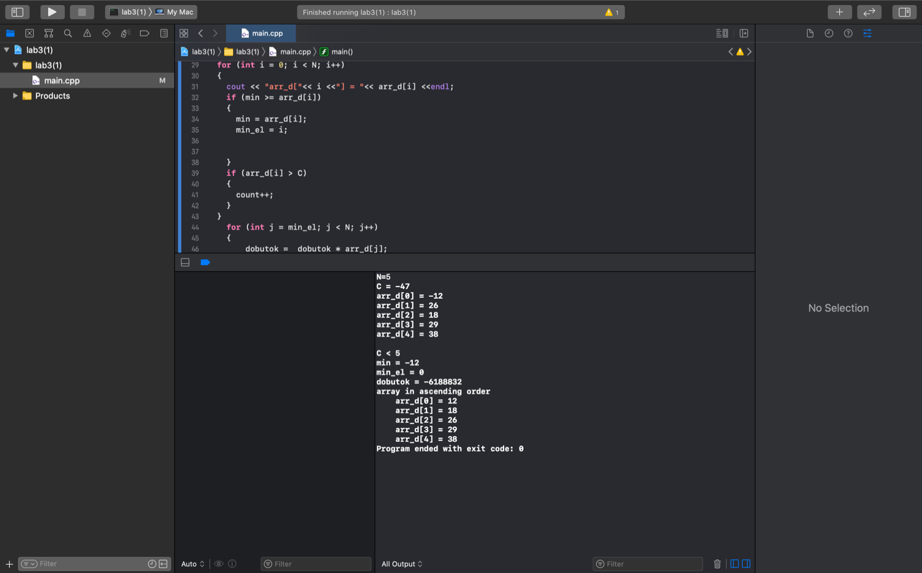
Результат №1
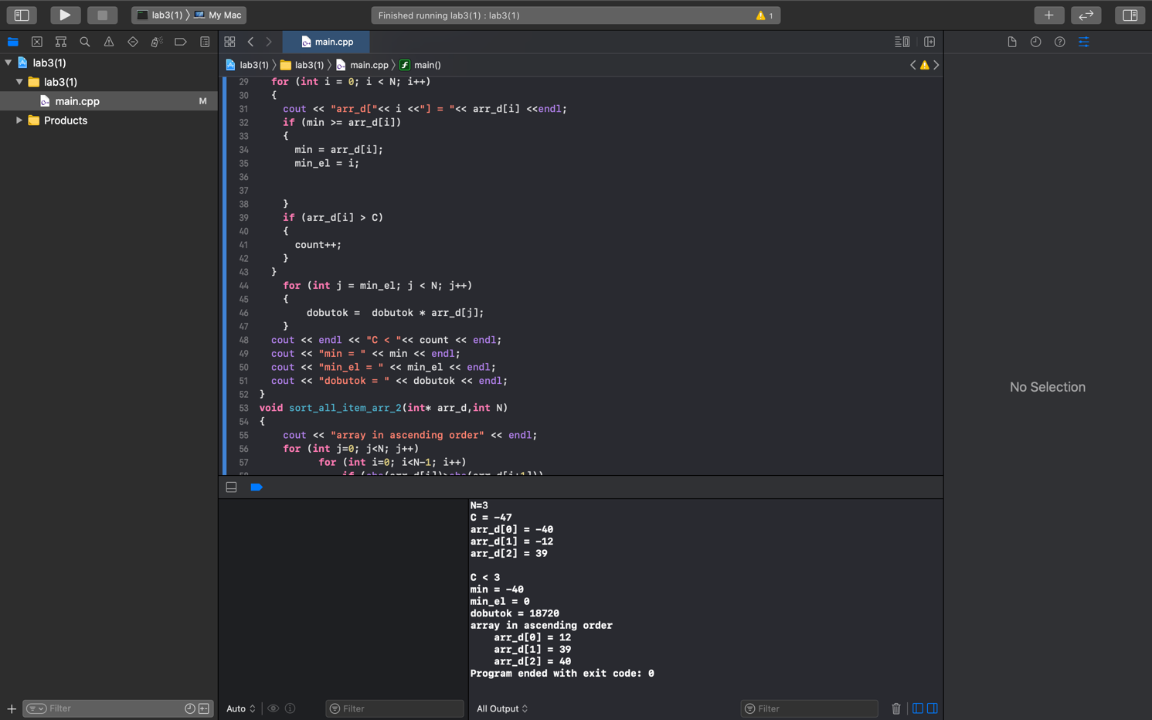

Завдання №2
#include <iostream>
#include <ctime>
using namespace std;
void f_arr_d(int**, int, int);
void f_arr_plus(int**, int, int);
void f_arr_negative_number(int**, int, int);
int main()
{
srand(time(0));
int n, m;
cout << "String N = ";
cin >> n;
cout << "Column M = ";
cin >> m;
int** arr_2_d = new int* [n];
for (size_t i = 0; i < n; i++)
{
arr_2_d[i] = new int[m];
}

for (int i = 0; i < n; i++)
{

for (int j = 0; j < m; j++)
{
arr_2_d[i][j] = rand() % 50 - 21;
}
}
f_arr_d(arr_2_d,n,m);
f_arr_plus(arr_2_d,n,m);
f_arr_negative_number(arr_2_d,n,m);
}
void f_arr_d(int** arr_2_d, int n, int m)
{
for (int i = 0; i < n; i++)
{

for (int j = 0; j < m; j++)
{
cout << arr_2_d[i][j]<< " , ";

}
cout << endl;
}
}
void f_arr_negative_number(int** arr_2_d, int n, int m)
{
int negative_number = 0;
for (int i = 0; i < n; i++)
{

for (int j = 0; j < m; j++)
{

if (arr_2_d[i][j] == 0)
{
cout << "\narr["<<i+1<<"] = ";
for (int j = 0; j < m; j++)
{ if(arr_2_d[i][j] < 0)
negative_number++;
cout << arr_2_d[i][j] << "\t";
}
cout << "\ni = "<< i+1 << endl;
cout << "Negative number = " << negative_number << endl;
negative_number = 0;
}
}
}

}
void f_arr_plus(int** arr_2_d,int n,int m)
{
int sum = 0, queue_1,queue_2,negative_number_1 = 0;
for (int i = 0; i < n; i++)
{
for (int j = 0; j < m; j++)
{
if (arr_2_d[i][j] < 0)
negative_number_1 = negative_number_1 + abs(arr_2_d[i][j]);
if (arr_2_d[i][j] > 0)
{
queue_1 = i;
queue_2 = j;
break;
}
}
}
for (int i = 0; i < n; i++)
{
for (int j = 0; j < m; j++)
{
sum = sum + abs(arr_2_d[i][j]);
}
}
cout << "Summa =" << sum << endl;
}

Результат №2

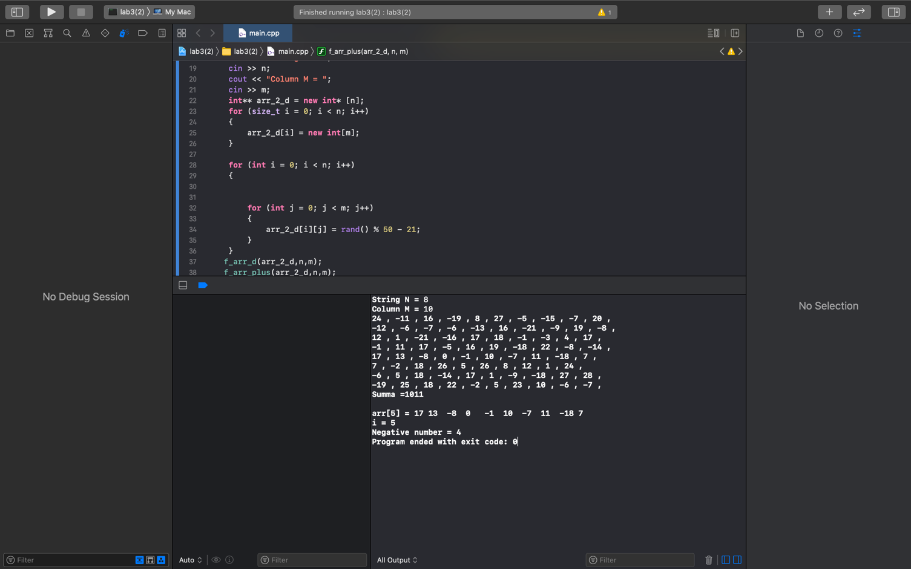
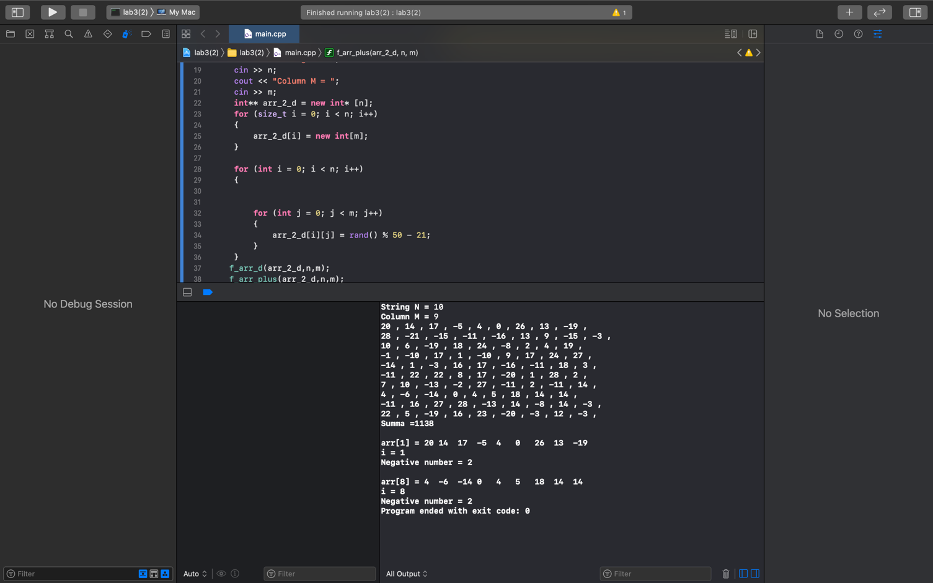

Завдання №3
#include <iostream>
using namespace std;
void count_word(char*);
void delete_word(char*);
void lenght_sent(char*);
int main()
{
char my_string[1000];
cout << "Write your text:" << endl;
gets(my_string);
count_word(my_string);
lenght_sent(my_string);
delete_word(my_string);
}
void count_word(char* my_string)
{
int counter = 0,counter_sen = 0;
for (int i = 0; my_string[i] != '\0' ; i++)
{

if (my_string[i] == '.' && ((my_string[i - 1] > 96 && my_string[i - 1] < 123) || (my_string[i - 1] > 64 && my_string[i - 1] < 91)))
{
counter_sen++;
}
if (my_string[i] == '!' && ((my_string[i - 1] > 96 && my_string[i - 1] < 123) || (my_string[i - 1] > 64 && my_string[i - 1] < 91)))
counter_sen++;
if (my_string[i] == ' ' && ((my_string[i + 1] > 96 && my_string[i + 1] < 123) || (my_string[i + 1] > 64 && my_string[i + 1] < 91)))
counter++;
}
cout << "counter_sentence = " << counter_sen << endl;
if (my_string[0] != ' ' && ((my_string[0] > 96 && my_string[0] < 123) || (my_string[0] > 64 && my_string[0] < 91)))
counter++;
cout << "counter_word = " << counter << endl;
counter = 0;
}
void lenght_sent(char* my_string)
{
{
int curlen = 0, maxlen = 0, count = 0,count_1;
for(int i = 0;; i++)
{
if (my_string[i] == '.' || my_string[i] == '\0' || my_string[i] == '!')
{
if (curlen > maxlen)
{
maxlen = curlen;
count = i;
}
if (my_string[i] == '\0')
break;
curlen = 0;
}
else curlen++;
}
count_1 = count - maxlen;
for(int i = count_1;i < count; i++)
{
cout << my_string[i];
if (my_string[i] == '.' || my_string[i] == '!')
{
break;
}
}
cout << "\nlenght_sentence = " << maxlen << endl;
}

}

void delete_word(char* my_string)
{
int counter_vol = 0;
for (int i = 0; my_string[i] != '\0' ; i++)
{
if (my_string[i] == ' ' && my_string[i - 2] == 'a' )
{
my_string[i-2] = ' ';
counter_vol++;
}
if (my_string[i] == ' ' && my_string[i - 2] == 'e' )
{
my_string[i-2] = ' ';
counter_vol++;
} if (my_string[i] == ' ' && my_string[i - 2] == 'i' )
{
my_string[i-2] = ' ';
counter_vol++;
}
if (my_string[i] == ' ' && my_string[i - 2] == 'o' )
{
my_string[i-2] = ' ';
counter_vol++;
}
if (my_string[i] == ' ' && my_string[i - 2] == 'u' )
{
my_string[i-2] = ' ';
counter_vol++;
}
if (my_string[i-2] == ' ' && my_string[i - 2] == 'y' )
{
my_string[i-2] = ' ';
counter_vol++;
}
if (my_string[i] == '.' && my_string[i - 2] == 'a' )
{
counter_vol++;
my_string[i-2] = ' ';
}
if (my_string[i] == '.' && my_string[i - 2] == 'e' )
{
counter_vol++;
my_string[i-2] = ' ';
}
if (my_string[i] == '.' && my_string[i - 2] == 'i' )
{
counter_vol++;
my_string[i-2] = ' ';
}
if (my_string[i] == '.' && my_string[i - 2] == 'o' )
{
counter_vol++;
my_string[i-2] = ' ';
}
if (my_string[i] == '.' && my_string[i - 2] == 'u' )
{
counter_vol++;
my_string[i-2] = ' ';
}
if (my_string[i] == '.' && my_string[i - 2] == 'y' )
{
counter_vol++;
my_string[i-2] = ' ';
}
}
cout << "Counter_vol = "<< counter_vol << endl;
cout << my_string << endl;
}
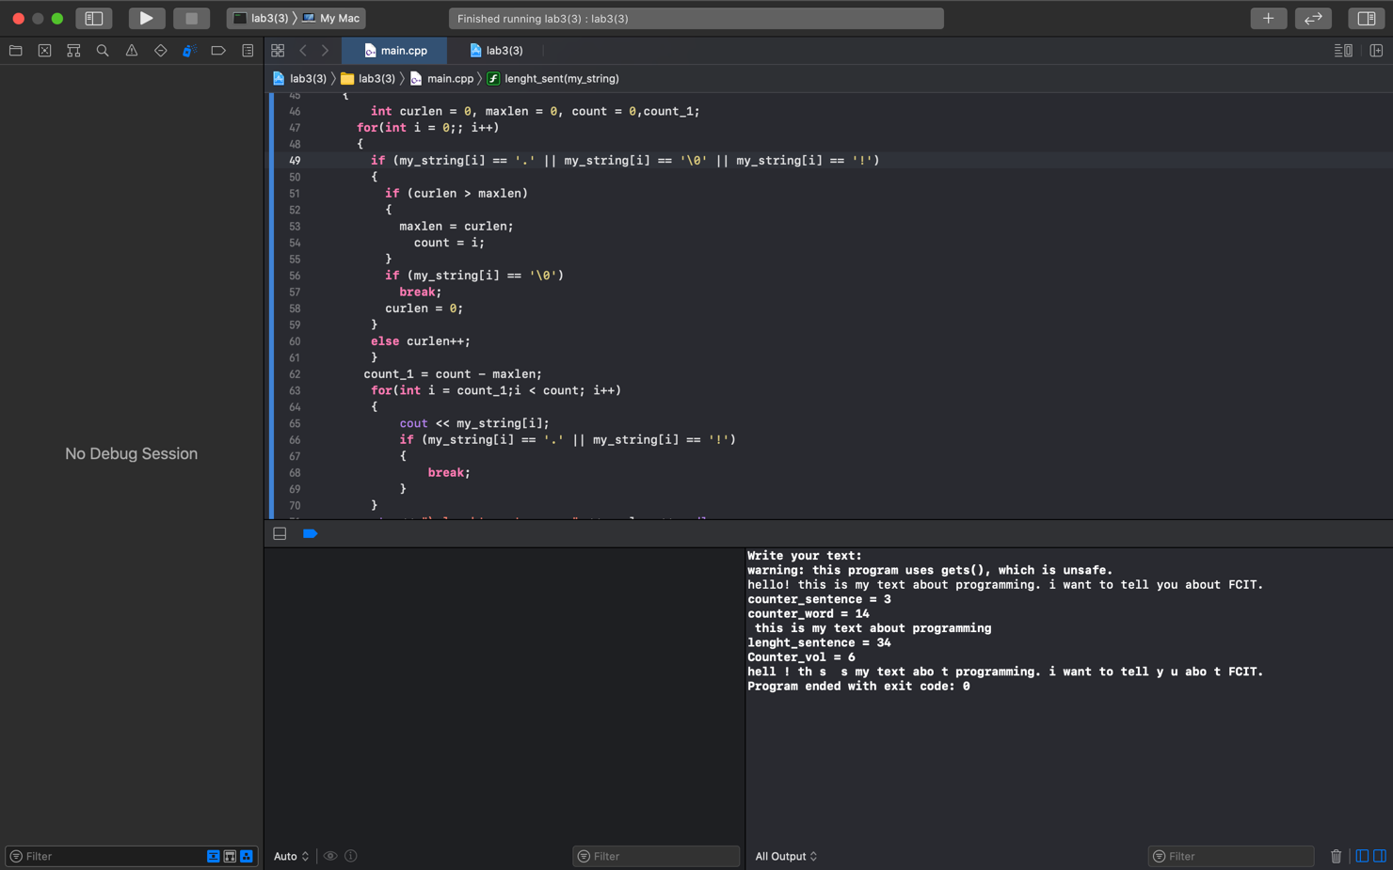
Результат №3
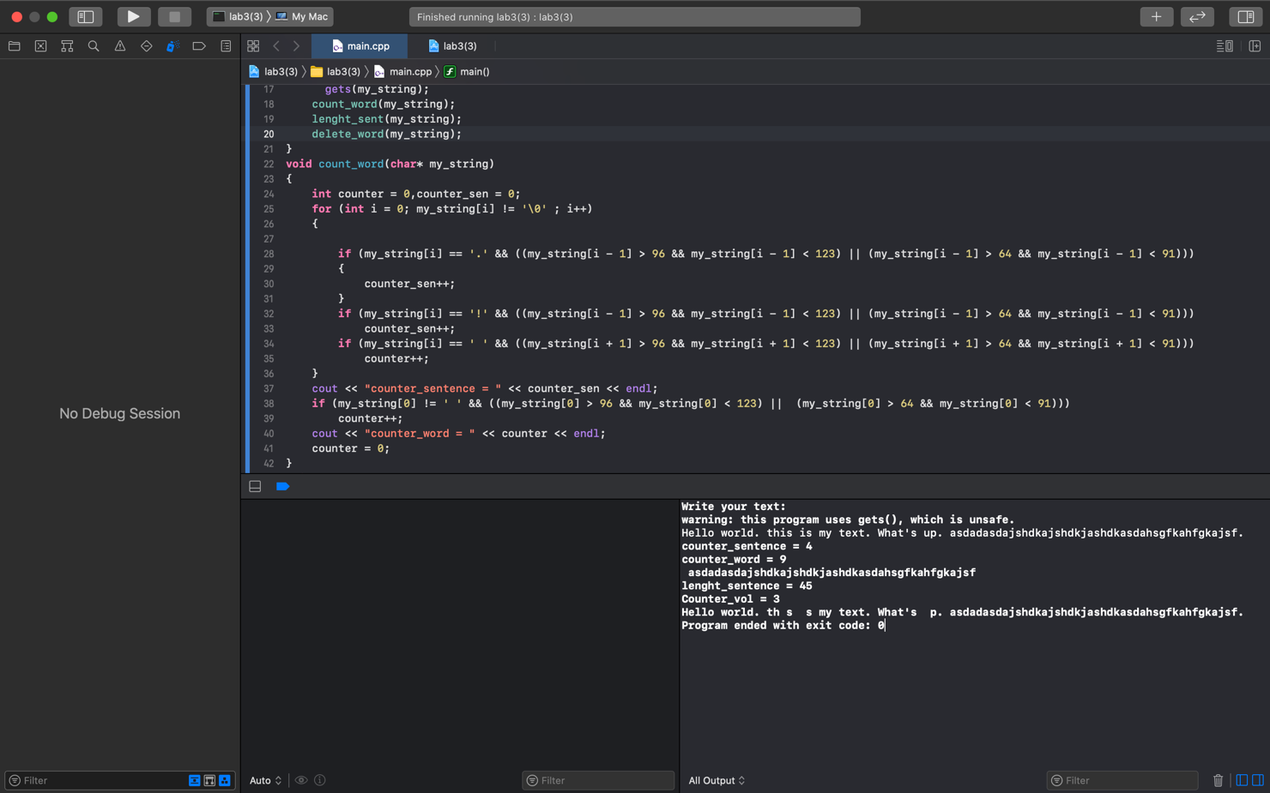

Висновок: навчилася покращувати навики складання програм для обробки лінійних та двовимірних масивів, реалізувати найпростіші операції з текстовими рядками.

